淡江時報 第 1123 期
台灣微軟體驗Microsoft AI Workshop一日營 探索職涯發展可能性
學校要聞
【本報訊】5月5日，本校工學院暨AI創智學院院長李宗翰帶領本校各院系所近100位學生，前往台灣微軟辦公室進行「Microsoft AI Workshop一日營」活動，以了解AI趨勢及產業的應用與連結，探索未來職涯發展的可能性。

AI創智學院攜手台灣微軟、104職涯學院，三方共同舉辦「科技即戰力職人計畫」，以協助學生了解自身科系與AI之間的關聯性。在本次工作坊活動中，由台灣微軟雲端平臺事業部副總經理蔡維彬親自接待、104資訊科技社會企業處副總經理王榮春帶領同學進行職涯探索活動、台灣微軟專家技術部暨微軟技術中心總經理胡德民分享「科技職人的轉型之路」。接著，台灣微軟雲端平台事業部資深產品行銷經理Elsie Chen，帶著同學開箱微軟辦公室，一窺科技人的日常；最後，由全域科技資深顧問林建宏指導學生實作微軟AI入門課程，體驗AI技術所帶來的全新應用。
2021/05/09

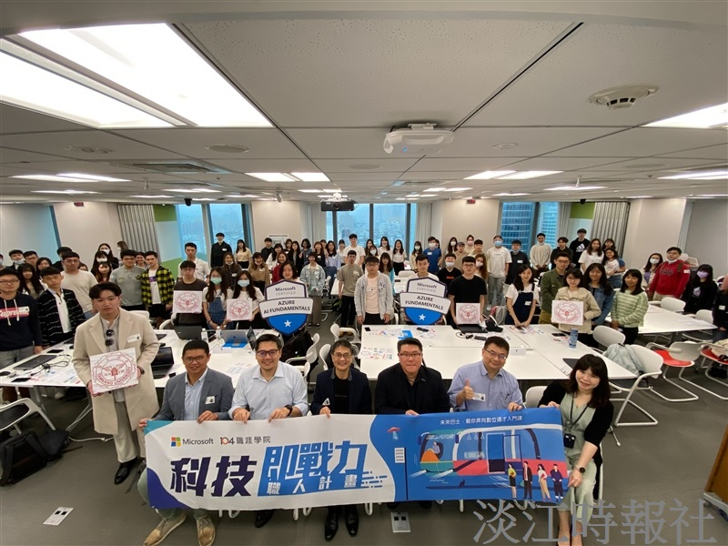
5月5日，本校工學院暨AI創智學院院長李宗翰帶領本校各院系所近100位學生，前往台灣微軟辦公室進行「Microsoft AI Workshop一日營」活動。（圖／AI創智學院提供）

